生產與作業管理
台灣菸酒股份有限公司內埔菸廠－膨膨圈

人管碩一 M954050006 郭志聖
M954050009 黃鼎晏
M954050014 劉于暄
工廠名稱: 台灣菸酒股份有限公司 內埔菸廠

主要產品: 長壽系列(至尊、長壽淡菸、硬盒長壽、GENTEL)
其他系列(新樂園、梅花王)
新品介紹(KINGDOM、P&W)
生產力: 年產量約520000箱
品質政策: 全員參與，經濟有效，顧客滿意，創新價值

主旨:
膨膨圈成立於91年1月，隸屬內埔菸廠再製工廠，是台灣菸酒股份有限公司第一套乾冰膨脹菸絲設備(dry ice expanded tobacco)，將菸絲藉二氧化碳作為香菸之添加原料，以增加填充力，並減少菸絲使用量，有效降低成本。
因應低尼古丁和低焦油是世界潮流，因此膨膨圈的目標是穩定香菸品質及滿足消費者需求並創造公司利潤為目標。

膨膨圈組成概況:
圈員平均年資為20年，10位團員中6位大專畢業而4位高中職畢業，團員平均年齡為46歲。

成果追蹤: (93年2月到8月)

在主要目標為菸絲細碎良率由32%提升至65%的前提下，活動成果之年效益增加了利潤11337250元，因此目標達成率為136%。

1.提高膨脹菸絲填充率 → 降低成本與菸絲使用量
2.提高膨脹菸絲有效生產時間 → 提昇工作效率，增加產能
3.降低二氧化碳壓縮機當機次數 → 提升二氧化碳回收效能
4.降低近自曹架橋次數 → 減少體力浪費，增加生產時數

針對以上的四個提案而得到的評價為提高膨脹菸絲有效生產時間最為重要，依序為提高膨脹菸絲填充率，降低二氧化碳壓縮機當機次數，降低近自曹架橋次數。
因此主題的選定定為”提高膨脹菸絲有效生產時間”，理由如下:

- 達成工廠方針及主管指示
- 提昇工作效率，增加產能
- 因應趕產，達成產量目標

過程為訂定活動計劃表，工作分配表，圈會活動表，及作業流程(如圖)。
現況說明:
菸絲
M101磅秤
爬升皮帶
入料輸送帶
菸絲暫存皮帶
M108磅秤
熱段系統
膨脹菸絲
出料輸送帶
回潤機
緩衝槽
風選機
浸漬槽
包裝站系統
膨脹菸絲製程會因下列因素而影響生產時數，著色部分為檢討方式
- 投料生產前的準備時間
  - 二氧化碳補充磊預冷時間
  - 冷鍛開機預備時間
  - 浸漬槽預冷時間
  - 熱段溫度由50度升至761度之時間
人員:上班時間無法彈性運用、專業知識不足
材料:黨版失效、控制閥失靈
設備:冷卻水補充、壓縮機啟動、燃燒器加熱
方法:浸漬槽冷凝水處理、點火程序繁雜
- 生產結束後的清潔時間
- 浸漬槽篩網的清潔與更換時間
- 菸絲暫存皮帶的清潔時間
- 其他如磅秤皮帶或加濕機或地面或樓板清潔或燃燒器關機時間
人員:專業訓練不足、體力不足
材料:磅秤皮帶清理、出料皮帶清潔
設備:燃燒系統降溫、清潔廢棄桶
方法:篩網清潔更換
- 設備故障搶修時間
人員:專業訓練不足、巡檢不夠積極
材料:馬達皮帶張力不足、柱塞磨損、彈簧鬆弛
設備:回收系統故障、輸送管力太小、閥件洩漏
方法:預冷時間短、變更製程槽設定值

要因追究

本次膨膨圈經討論、觀察後，歸納出可能要因如下例：壓縮機啓動、燃燒器加熱、專業知識不足、CO2供應不足、上班時間、點火程序繁雜、浸漬槽冷凝水處理、控制閥失靈、橡膠墊圈更換、檔板失效、暫存皮帶清洗、清潔廢棄桶、篩網清潔更換、出料皮帶清潔、磅秤皮帶清理、體力不足、專業訓練不足、輸送管路太小、閥件洩漏、回收系統故障、專業技能不足、巡檢不夠積極、變更製程槽設定值、預冷時間短。
經該圈圈員討論及評量後，認定其主要影響項目及原因如下：

影響項目 | 原因
上班時間 | 受限制無法有效運用
燃燒器加熱 | 由點火至可運作溫度761度約75分鐘
CO2供應不足 | CO2供應不足，設備系統無法運轉
篩網清潔更換 | 篩網過重，搬運更換不易，費力費時
菸絲暫存皮帶清洗 | 清潔面積大，冷凝水滴落費時

針對上述原因，該團團員採用量表評估可行方案，後依經濟性、可能障礙等項目決最後採用方案，並加以比較方案實施前後情形。

於篩網清潔更換，發展出簡易篩網清潔更換、重做篩網降低重量、二人共同操作更換三方案，最後決採用簡易篩網清潔更換，實施後前後情形如下：

現況說明：

浸漬槽A、B兩槽共有４個重達３５公斤的篩網，生產結束後需要更換清洗。槽頂中空，槽底離地１８０公分，螺絲拆後毫無支撐點，不易拆卸組裝。需兩人合力更換清潔，費力費時。

對策實施：

槽頂加蓋板，槽底墊台架，使員工易於站立，沒有跌落的危險。並經腦力激盪，在篩網上端，使用一支無帽螺絲替

代原有的螺絲，支撐篩網，方便拆卸組裝，安全有保障。

效果確認：

改善前需２人組裝２５分鐘，改善後只需１人１５分鐘，有效縮短３５分鐘。

於上班時間方面，原上班時間為早上八點至下午四點，所以人員共計十二員、其有效工作時間約為五小時。

開機 ＜── 有效上班時間約５小時 ───＞ 清潔
全部人員 ０８：００～１６：００ １２人

經量表評做與討論後，決定採彈性上班制，其安排如下圖所示：

開機＜── 有效上班時間約６小時 ──＞清潔
第一班 ０７：３０ ～１５：３０ ３人
第二班 ０８：００～１６：００ ２人
三班 ０８：３０～１６：３０ ７人

效果確認：投料生產前準備時間，相對縮短了３０分鐘。

於燃燒器加熱方面，其可行方案有加強火焰、提升溫度和變更加熱器點火次數，最後採行方案為變更加熱器點火次數，實施後前後情形如下：

現況說明：

燃燒器點火系統必須２次，第一次排空６分鐘，點火測試４分鐘後，會以警示燈顯示，必須reset後重新點火，合計約１５分鐘，加上達到７６１度之作業溫度需６０分鐘，總計７５分鐘。

對策實施：

安全考慮無慮下，調整瓦斯與空氣混合比，以及壓力控制器，先排空４分鐘後立即點火，以一次點火就可完全燃燒。

效果確認：

CP2熱端開機準備的時間，縮短了２１分鐘。

於菸絲暫存皮帶清洗方面，最初發展可行方案為製作水槽清理回收、刮板與毛刷相互使用，最後決定採用刮板與毛刷相互使用，實施後前後情形如下：

現況說明：

膨脹菸絲的暫存皮帶，由鏈條皮帶傳送進入熱端，由於菸屑會附著在鏈條及皮帶，造成清潔不易。

對策實施：

製作毛刷，固定於後端滾輪旁接觸鏈條，有效將菸屑掃除，並於滾輪下方切割兩個收集口，收集掉落的菸屑。

效果確認：

清潔鏈條時間，縮短了１５分鐘。

在CO2供應不足方面，其可行方案為增加泵馬力、液位程式調控，最後決定採用液位程式調控，實施後前後情形如下：

現況說明：

第一，浸漬菸絲的液態CO2是由製程槽所供應，而槽內消耗掉的CO2除了靠回收外，須由補充泵從CO2儲槽補充。當回收設備故障無法回收液態CO2時，單靠補充泵的補充量，不足達到製程槽的消耗量。會使製程槽因液位不足而生產中斷，需等待CO2補充達到最低液位（１１噸）以上後，才能繼續生產。
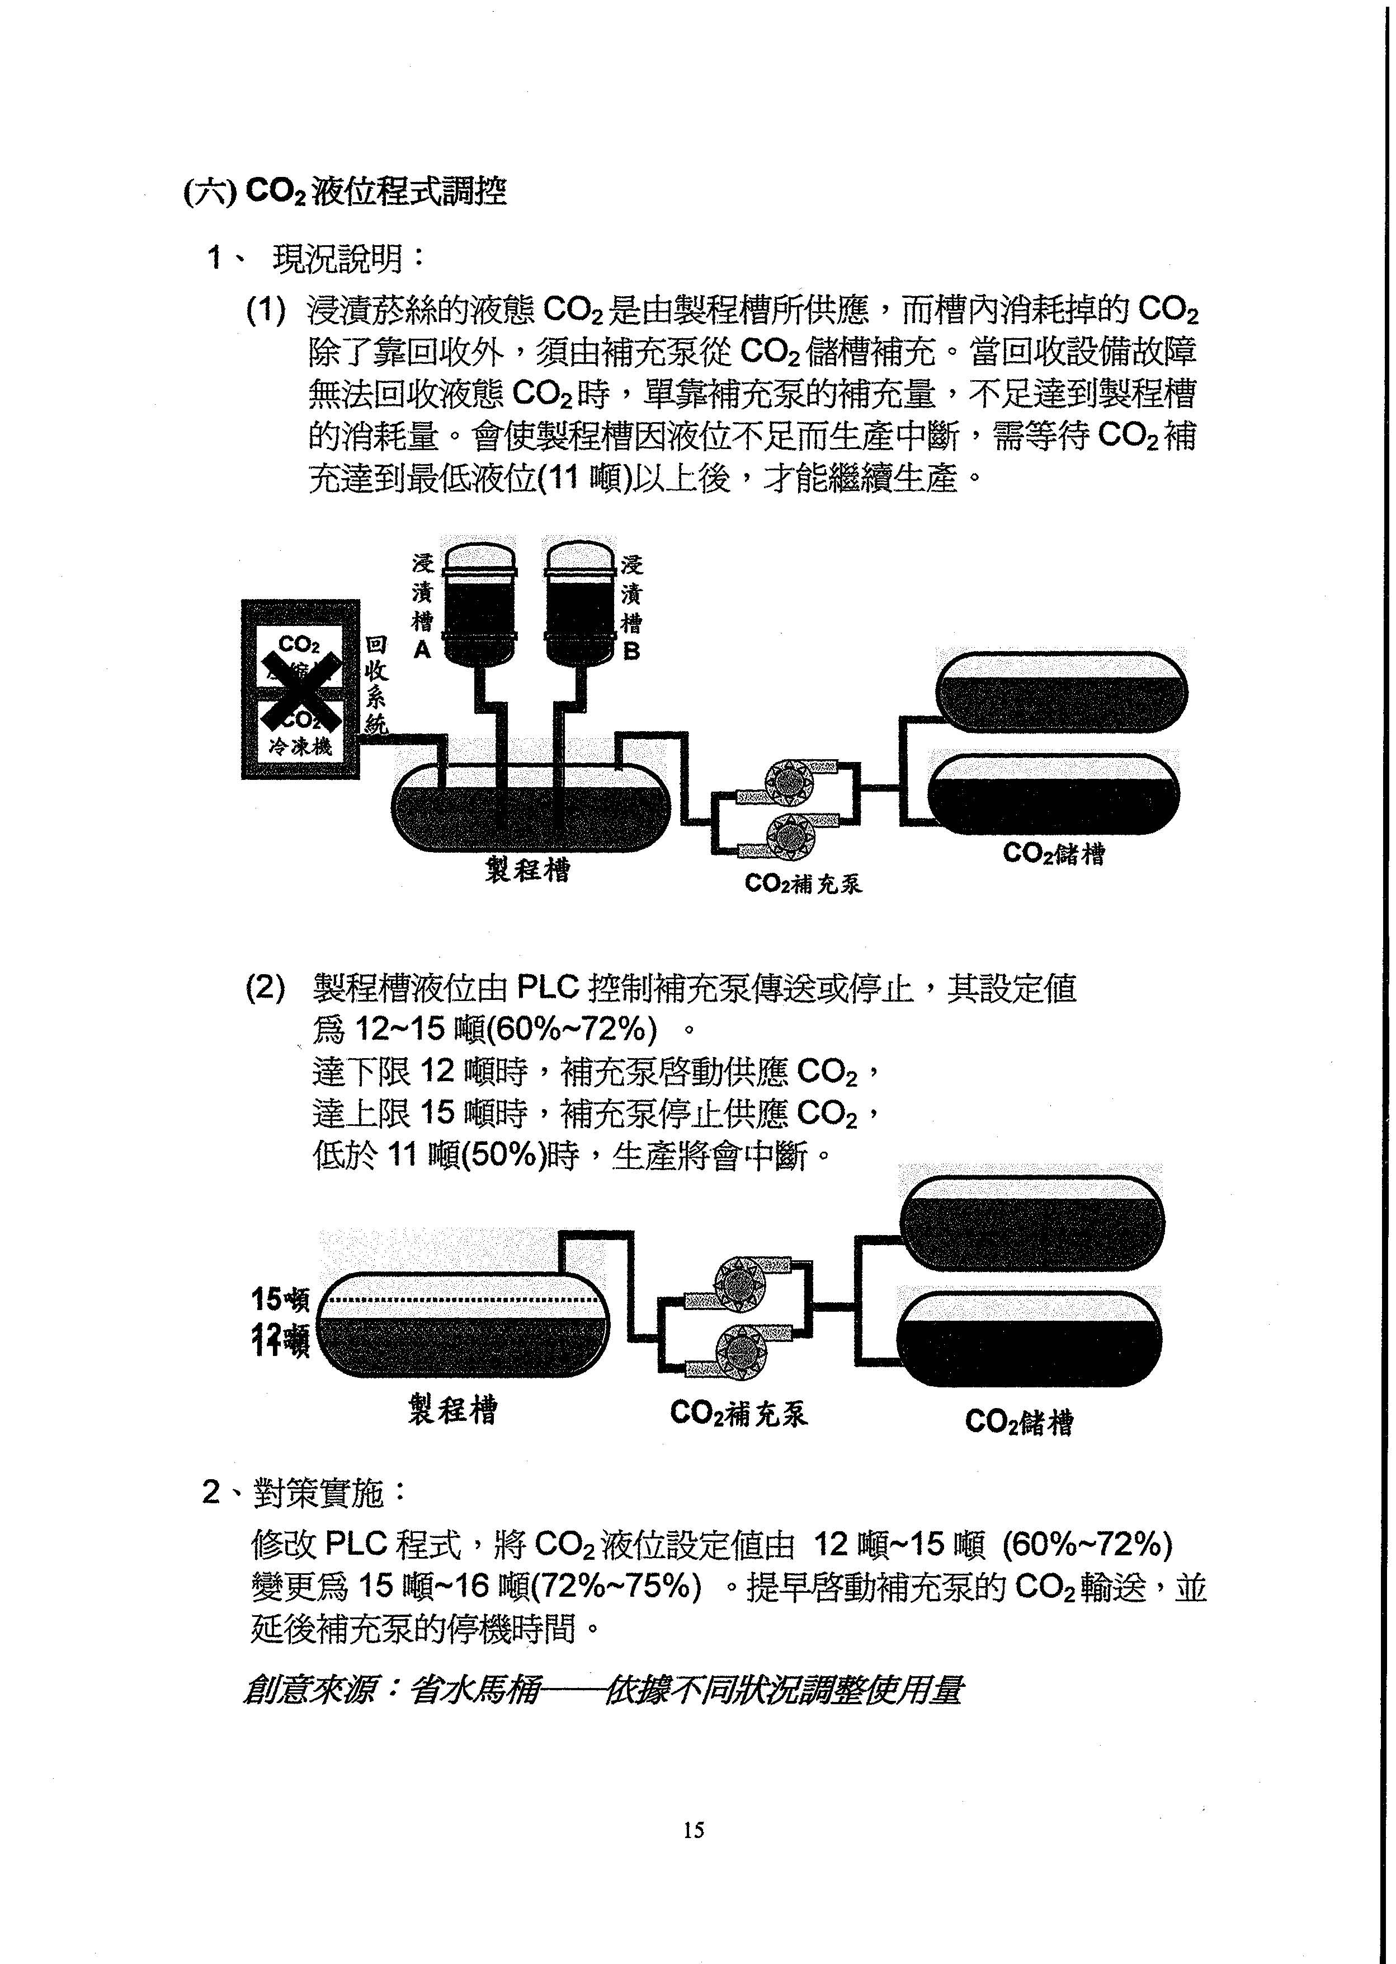

第二，製程槽液位由PLC控制補充泵傳送或停止，其設定值為１２～１５噸（６０％～７２％）。達下限１２噸時，補充泵啓動供應CO2，達上限１５噸時，補充泵停止供應CO2，低於１１噸（５０％）時，生產將會中斷。

對策實施：

修改PLC程式，將CO2液位設定由１２噸～１５噸（６０％～７２％）變更為１５噸～１６噸（７２％～７５％），提早啓動補充泵的CO2輸送，並延後補充泵的停機時間。

效果確認：

供應CO2所需的時間，縮短了５０分鐘。
效果確認

改善中數據收集
 | 5/23 | 5/24 | 5/25 | 5/26 | 5/27
投料生產前  準備時間 | 07:30  08:50 | 07:30  08:40 | 07:30  08:40 | 07:30  08:40 | 07:30  08:40
故障搶修時間 | 0 | 補充泵  故障60分 | 0 | 風選機  故障40分 | 0
生產結束後  清潔時間 | 15:00  16:30 | 15:20  16:30 | 15:20  16:30 | 15:00  16:30 | 15:00  16:30
有效生產時間 | 6:10 | 5:50 | 6:40 | 5:40 | 6:20
改善中平均生產時數：6.1小時

改善後數據收集
 | 7/11 | 7/12 | 7/13 | 7/14 | 7/15
投料生產前  準備時間 | 07:30  08:40 | 07:30  08:40 | 07:30  08:40 | 07:30  08:40 | 07:30  08:40
故障搶修時間 | 補充泵偵測器20分 | 0 | 0 | 0 | CP3偵測器10分
生產結束後  清潔時間 | 15:30  16:30 | 15:20  16:30 | 15:30  16:30 | 15:20  16:30 | 15:20  16:30
有效生產時間 | 6:40 | 6:50 | 7:00 | 6:50 | 6:40
改善後平均生產時數：6.8小時

改善前後比較
 | 改善前 | 改善後
投料生產前準備時間 | 1.56 | 1
生產結束後清潔時間 | 1.45 | 1.1
故障搶修時間 | 0.35 | 0.1
Total | 3.36 | 2.2
改善後影響生產時間降低1.16小時

改善效益

1.有形成果
有效生產時間：由4.6小時/日提昇至6.8小時/日，每日增加2.2小時
(1.16 + 提早0.5小時 + 延後0.5小時 = 2.2小時)
目標達成率：116%
改善費用：菸絲暫存皮帶不鏽鋼水槽製作費：98000元
創造利潤：膨脹菸絲產量1136kg/時，108元/kg

1136kg x 2.2hr x 108元 = 269914元/日 x 20工作日 = 539820元/月

2.無形成果
(1)簡易清潔方式節省體力消耗
(2)改善工作環境健康有保障

評價項目 | 活動前 |  | 活動後 |  | 成果
評價項目 | 總分 | 平均 | 總分 | 平均 | 成果
改善手法 | 996 | 83 | 1128 | 94 | +11
解析能力 | 1020 | 85 | 1104 | 92 | +7
專業知識 | 972 | 81 | 1080 | 90 | +9
團隊能力 | 1056 | 88 | 1152 | 96 | +8
溝通能力 | 984 | 82 | 1116 | 93 | +11

標準化

項目 | 原標準 | 新標準
篩網更換 | 無平台  無支撐點 | 槽頂加蓋版，槽底墊台架  以無帽螺絲作支撐點
燃燒器點火 | 兩次點火 | 一次點火
上班時間 | 08:00~16:00 | 07:30~16:30
CO2液位設定值 | 下限12噸(60%)  上限15噸(72%) | 下限15噸(72%)  上限16噸(75%)
以上標準化列入標準作業程序書

檢討改進與餘留問題討論

當CO2回收系統故障，會因液態CO2不足，造成製程中斷。雖變更PLC設定值，可提高製程槽容量，但非長久之計。仍需針對CO2回收系統因本體震動異常，造成吸汲槽龜裂，徹底有效解決，使系統正常運作。經本圈提出，目前已進行汰換桶槽並加補強板，日後擬針對基礎結構加以補強。

下期活動主題

下期活動主題：提高膨脹菸絲填充率

選定理由：
1. 提高產程率，降低成本
2. 創造優質的膨脹菸絲
3. 達成上級政策指示

